**实验：探究小车速度随时间变化的规律**

学校:___________姓名：___________班级：___________考号：___________

**第I卷（选择题）**

请点击修改第I卷的文字说明

**一、选择题**

1．在“探究小车速度随时间变化的规律”的实验中，下列说法中正确的是（ ）

A．长木板一定要水平摆放

B．使用刻度尺测量长度时，不必估读

C．使用刻度尺测量长度时，要估读到最小刻度的下一位

D．作v-t图象时，所描线必须经过每一个点

2．如图所示是同一打点计时器打出的4条纸带，哪条纸带的加速度最大 （ ）

学科网 版权所有

3．在实验中，利用纸带上的数据和第一章的方法得出各计数点的瞬时速度后，以速度v为纵轴，以时间t为横轴建立直角坐标系。某次实验中某同学描出的点如图所示。在直角坐标系上一共描出了10个点。下列思考有道理的是（ ）

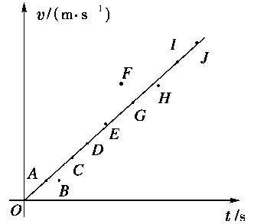

①这10个点无论如何也不在一条直线上，因此小车运动的v-t图象不可能为一条直线，而应为一条光滑的曲线

②这10个点中有6个点虽然不在一条直线上，但它们紧挨在一条直线附近，只有F和B两点离这条直线太远

③在10个点当中只有4个点能画在一条直线上（A、D、G、I），有六个点不在该直线上，这条直线肯定不能表示小车运动的规律

④与直线偏差较小的点（C、E、H、J）可能是实验误差造成的，而与直线偏离较大的点（B、F）则可能是实验中出现错误造成的

A．①③ B．②④ C．①② D．③④

**二、多选题**

4．关于用打点计时器“探究小车速度随时间变化的规律”的实验，下列说法中正确的是（ ）

A．打点计时器应固定在长木板上，且靠近滑轮一端

B．开始实验时小车应靠近打点计时器一端

C．应先接通电源，待打点稳定后再释放小车

D．牵引小车的钩码个数越多越好

5．在用打点计时器“探究小车速度随时间变化的规律”的实验中，下列关于作v-t图象的说法中，正确的是（ ）

A．只要确定了v-t图象中的两点，就可以得到小车运动的v-t图象，因此，实验只需要测出

两组数据

B．作v-t图象时，所取的点越多，图线就越准确

C．作出的v-t图线应该通过所有的点，图线曲折也可以

D．对于偏离直线较远的点，说明误差太大，应舍去

6．在“探究小车速度随时间变化的规律”实验中，获得如图所示的纸带，A、B、C、D、E、F、G为计数点，相邻两计数点的时间间隔为T，、、、、、分别为AB、BC、CD、DE、EF、FG间的距离，下列可用来计算打D点时小车速度的表达方式有（ ）

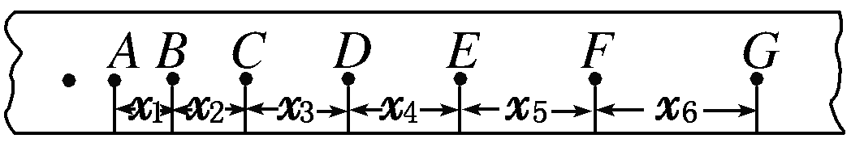

A．

B．

C．

D．

7．在用打点计时器“探究小车速度随时间变化的规律”的实验中，某同学将打点计时器打出的三条纸带，分别以间隔相同点迹的方式依次剪成短纸条，按先后顺序一端对齐粘贴在一起。然后用平滑线段将各段纸带顶端的中点连起来，如图甲、乙、丙所示，则根据纸带的特点即可研究物体的速度随时间的变化规律。以下说法正确的是（ ）

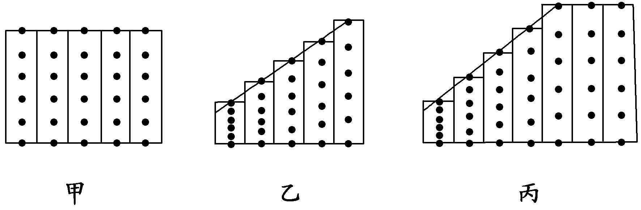

A．图甲表示物体处于静止

B．图乙表示物体做匀速直线运动

C．图乙表示物体的速度随时间均匀增加

D．图丙表示物体的速度先随时间均匀增加，后保持不变

8．在“探究小车速度随时间变化的规律”的实验中，下列说法中对于减小实验误差有益的是（ ）

A．选取计数点，把每打五个点的时间间隔作为一个时间单位

B．使小车运动的加速度尽量小些

C．舍去纸带上密集的点，只利用点迹清晰、点间间隔适当的那一部分进行测量、计算

D．选用各处平整程度、光滑程度相同的长木板做实验

**第II卷（非选择题）**

请点击修改第II卷的文字说明

**三、实验题**

9．在“探究小车的速度随时间变化的规律”的实验中，某同学操作过程中有以下实验步骤：

A．拉住纸带，将小车移至靠近打点计时器处，先放开纸带，再接通电源；

B．将打点计时器固定在长木板上，并连接好电路；

C．把一条细绳拴在小车上，细绳跨过定滑轮，下边吊着适当重的钩码，放手后看小车能否在木板上做平稳的加速运动；

D．断开电源，取下纸带；

E．把一端附有定滑轮的长木板平放在实验桌上，并使附有定滑轮的一端伸出桌面；

F．将纸带固定在小车尾部，并穿过打点计时器的限位孔；

G．换上新纸带，重复操作两次。

（1）其中有错误的步骤是____________；应改正为____________________。

（2）将改正后的步骤按合理的顺序写在横线上：

步骤顺序为______________。

10．（1）在做“探究小车速度随时间变化的规律”的实验中，给你以下器材：电磁打点计时器、电池组、纸带、复写纸、小车、钩码、细绳、一端附有定滑轮的长木板，其中不需要的器材是________，还需要增添的器材有____________。

（2）关于“探究小车速度随时间变化的规律”这一实验，下列说法正确的是________。

A．长木板不能侧向倾斜，也不能一端高一端低

B．在释放小车前，小车应紧靠在打点计时器处

C．应先接通电源，待打点计时器打点稳定后再释放小车

D．打点计时器应接在低压直流电源上

E．小车运动时要保持纸带与打点计时器平面、木板平行

F．必须选择点迹清晰的纸带，且应以打点计时器打下的第一个点为第一个计数点

G．画v-t图象时，应先描点后连线，并且要把描出的所有点都连接起来

11．用电磁打点计时器、光滑平板、小车等器材探究小车速度随时间变化的规律，如图所示是某同学即将释放小车前的实验装置图，该装置图中有3处明显错误，它们分别是：

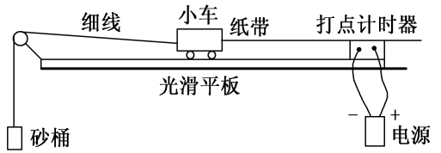

（1）____________________________；

（2）____________________________；

（3）____________________________。

12．在“探究小车速度随时间变化的规律”的实验中，打点计时器接在50 Hz的低压交变电源上。某同学在打出的纸带上每5点取一个计数点，共取了A、B、C、D、E、F六个计数点（每相邻两个计数点间的四个点未画出），如图甲所示。从每一个计数点处将纸带剪开分成五段（分别为a、b、c、d、e段），将这五段纸带由短到长紧靠但不重叠地粘在xOy坐标系中，如图乙所示。

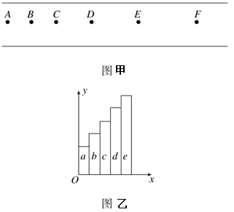

（1）请你在xOy坐标系中用最简洁的方法作出能表示v-t关系的图线（在图乙中作答），并指出哪个轴相当于v轴？_____________。

（2）从第一个计数点开始计时，为了求出0．15 s时刻的瞬时速度，需要测出哪一段纸带的长度？________。

（3）若测得a段纸带的长度为2．0 cm，e段纸带的长度为10．0 cm，则可求出加速度的大小为________。

**参考答案**

1．C

【解析】实验过程中，一般长木板应平放，不能侧向倾斜，但适当一端高一端低，也是可以的，A错误；使用刻度尺测长度时，需要估读，B错误、C正确；作v-t图象时，若各点与直线拟合，则作直线并使直线经过尽量多的点，D错误。

2．A

【解析】4条纸带的时间间隔相等，其中C、D 两条纸带上的点间隔均匀表明它们是做匀速直线运动，可看做加速度为零；A、B 两条纸带上的点间隔在不断增大，且A条纸带上的点相邻间距之差较大，故纸带A的加速度最大，所以选项A正确。

3．B

【解析】任何实验都会存在一定的误差，也正是因为有误差的存在，v-t图中的数据点才不可能严格在一条直线上；如果有些数据离直线很远，说明这个数据很可能是错误的，所以①③错误，②④正确，选项B符合题意。

4．BC

【解析】打点计时器应固定在长木板上没有滑轮的一端，A错误；小车开始时靠近打点计时器是为了使小车的运动距离较大，B正确；打点计时器在使用时，为了使打点稳定，同时为了提高纸带的利用率，使尽量多的点打在纸带上，要应先接通电源，再放开纸带，C正确；钩码个数太少，打点密集，钩码个数太多，打点太少，都会带来实验误差，D错误。

5．BD

【解析】作v-t图时，为了使图线尽量准确，应该有较多的数据点，选项A错误B正确；作图时应使尽量多的点在直线上，其他的点均匀地分布在直线两侧，个别误差大的点，可以舍去不予考虑，选项C错误D正确。

6．BD

【解析】若取CE段的平均速度表示D点小车速度，＝，A、C错误，D正确；若取BF段的平均速度表示D点小车速度，＝，B正确。

7．CD

【解析】短纸带的高度即表示相应时间内物体的位移Δx；因点迹间隔相同，故发生各位移Δx的时间间隔Δt相等，而纸带宽度是相同的，正好可以用水平方向的宽度来表示时间。Δt相同时，v＝∝Δx，即纸带的高度恰可反映小车的速度大小。综上可知，平滑的线段可表示物体运动的v-t图象，C、D正确。

8．ACD

【解析】若小车的加速度过小，会使点过于密集，不便于测量，B错误；由实验可知A、C、D三项均有利于减小实验误差。

9．（1）A 应先接通电源，再放开纸带 （2）EBCFADG

【解析】（1）打点计时器在使用时，为了使打点稳定，同时为了提高纸带的利用率，使尽量多的点打在纸带上，要应先接通电源，再放开纸带，故A错误。

（2）本着先安装器材，后进行实验的思路，如在该实验中，先固定长木板，安装打点计时器，准备完毕开始进行实验，注意要先打点后释放小车，做完一次实验要及时关闭电源，故正确的实验步骤是EBCFADG。

10．（1）电池组 低压交流电源、刻度尺 （2）BCE

【解析】（1）电磁打点计时器使用交流电源，所以不需要的器材是电池组。电磁打点计时器还需要低压交流电源；为了得到小车的运动规律，还需要刻度尺来测量计数点之间的距离，用来计算速度和加速度。所以需要低压交流电源、刻度尺。（2）长木板不能侧向倾斜，但是可以一端高一端低，故A错误；在释放小车前，小车应尽量靠近打点计时器，以便能在纸带上打出更多的点，有利于实验数据的处理和误差的减小，故B正确；实验中应先启动打点计时器然后释放小车，故C正确；打点计时器应接在低压交流电源上，故D错误；小车运动时要保持纸带与打点计时器平面、木板平行，故E正确；必须选择点迹清晰的纸带，不需要以打点计时器打下的第一个点为第一个计数点，故F错误；作v-t图时，让尽量多的点位于图线上，其他点均匀分布在图线的两边，要描绘成平滑的曲线，不要求所有的点都在图象上，故G错误；故选B、C、E。

11．（1）细线与平板不平行 （2）打点计时器接的是直流电源 （3）小车离打点计时器的距离太远

【解析】电磁打点计时器是一种计时仪器，所用电源为交流电源，因此题图中接直流电源是错误的；细线和平板应平行，而题图中细线和平板不平行，故需要调整它们的位置；实验开始时，小车应靠近打点计时器，以保证在纸带上打足够多的点，有利于数据的处理与分析，而题图中小车离打点计时器的距离太大，所以此处是错误的，也应该进行调整。

12．（1）v-t图线见解析图 y轴相当于v轴 （2）b段 （3）2．0

【解析】（1）以纸带宽度为时间单位0．1 s，x轴相当于t轴，y轴相当于v轴，每段纸带上端中点的纵坐标相当于这段时间中间时刻的瞬时速度。把纸带上端中点连起来就得到v-t图线。

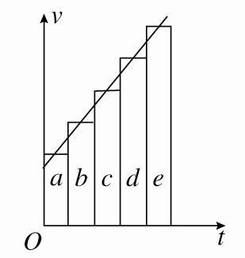

（2）用b纸带的长度除以0．1 s就是完成b纸带这段长度的平均速度，也近似等于0．15 s时刻的瞬时速度，故需测出b纸带的长度。

（3）0．05 s时瞬时速度＝ cm/s＝20．0 cm/s＝0．20 m/s，

0．45 s时瞬时速度＝ cm/s＝100 cm/s＝1．00 m/s，

a＝＝＝2．0 。